**第二次上机实验：**

实验要求：

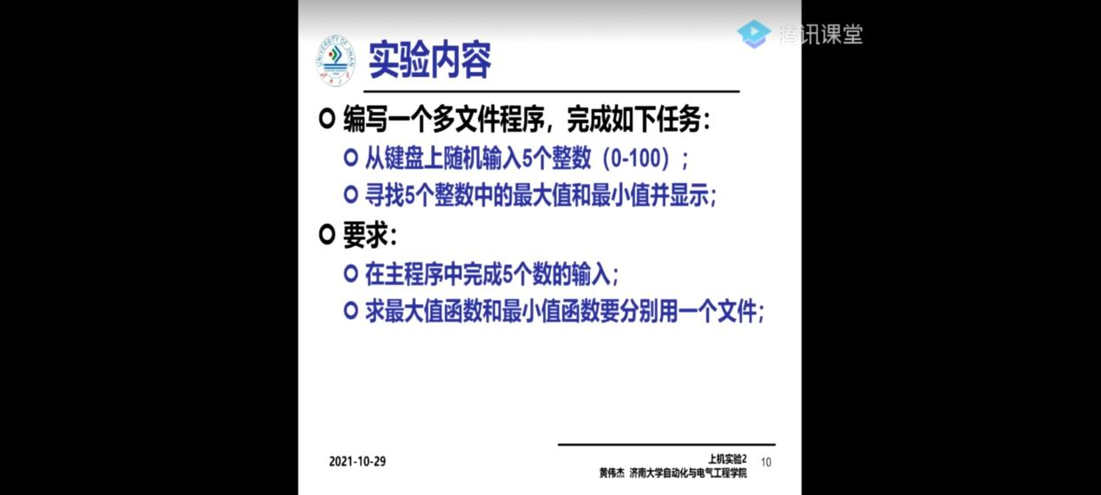

程序代码：

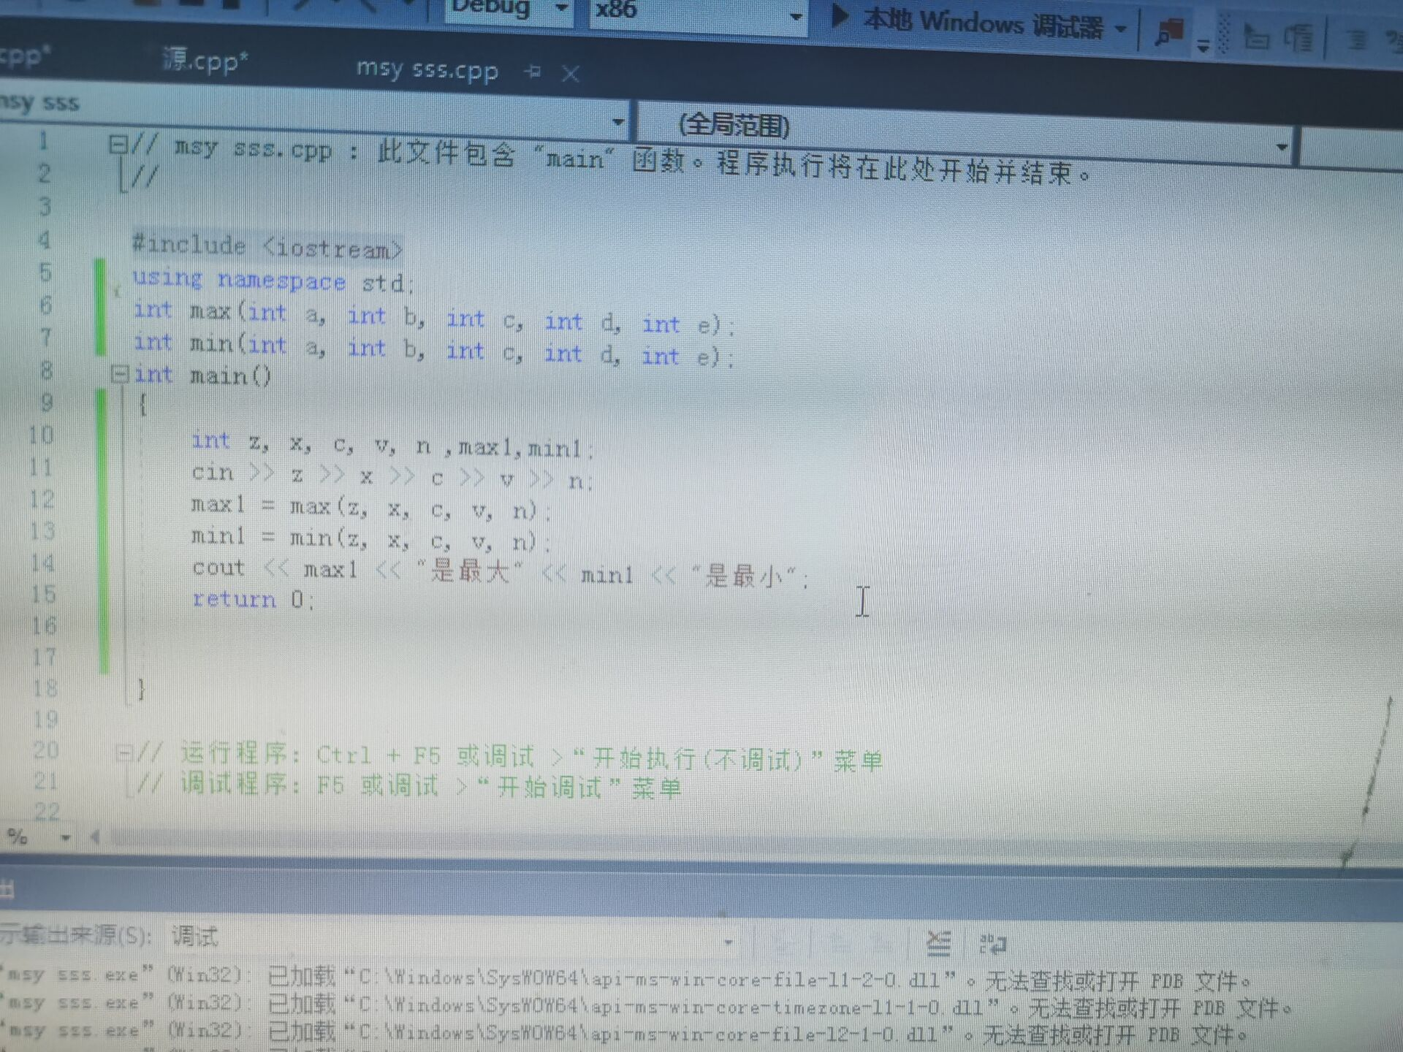

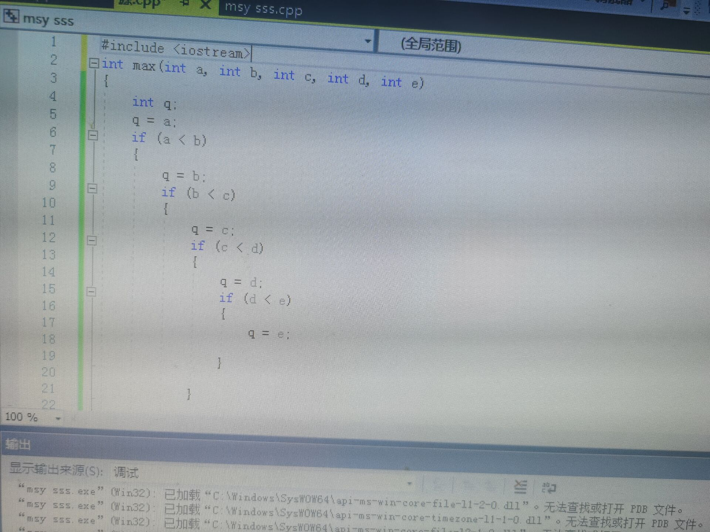

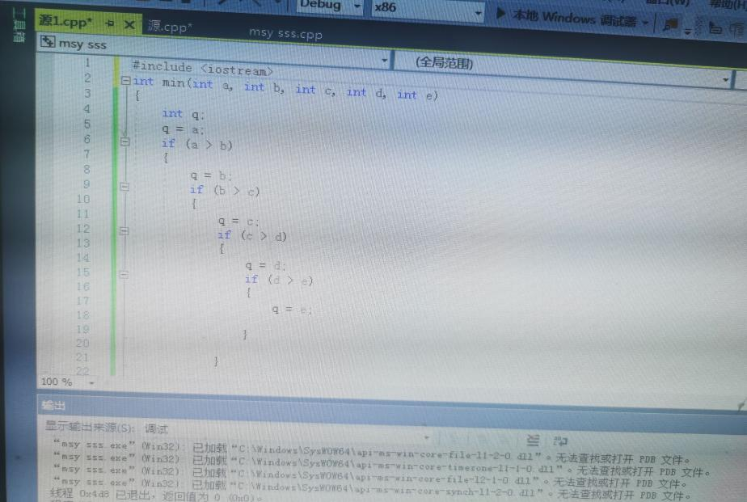

实验结果：

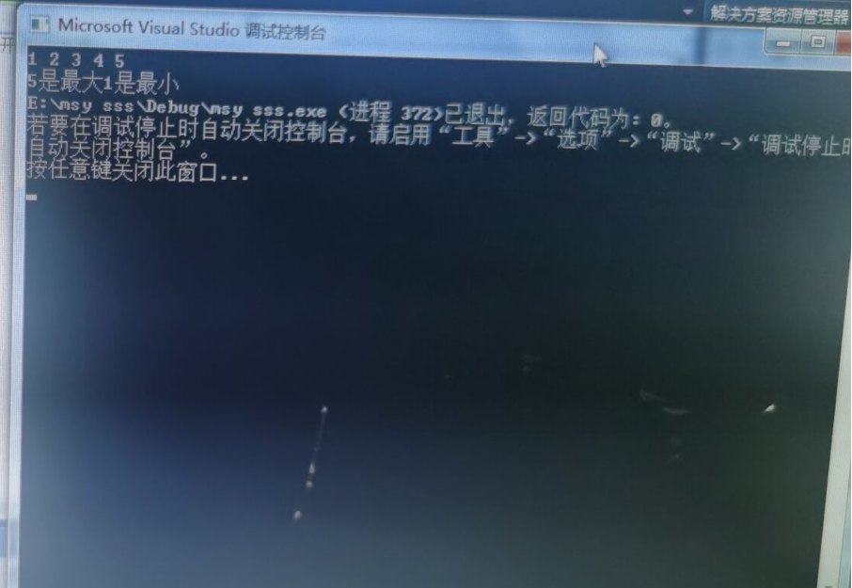

实验总结：

1.学习了如何编写多文件程序，还学习了解决输入程序的问题；

2.将程序分部编写达成最终目的，让程序更加清晰明确。